ROPS.VI.44.4.10.2019 Załącznik nr 1

Opis przedmiotu zamówienia
Przedmiotem zamówienia jest projekt i wykonanie materiałów promocyjnych
na potrzeby dwóch konferencji z warsztatami organizowanych w ramach projektu pt.: „Uzależnienia behawioralne we współczesnym świecie” – zadanie konkursowe nr 10 pt.: Organizacja cyklu regionalnych konferencji na temat zagrożeń związanych z hazardem i innymi uzależnieniami behawioralnymi uwzględniających metody profilaktyki i sposoby rozwiązywania problemów w tym zakresie odpowiadające zadaniu nr 5.2.5 Narodowego Programu Zdrowia w ramach celu operacyjnego nr 2: Profilaktyka i rozwiązywanie problemów związanych z używaniem substancji psychoaktywnych, uzależnieniami behawioralnymi i innymi zachowaniami ryzykownymi w dziale VI pkt. 5 Programu Przeciwdziałania Uzależnieniom Behawioralnym.

Lp. | Nazwa asortymentu | Ilość  szt. | Wymiar/cm  (+/- 5%) | Szczegółowy opis asortymentu | Zdjęcie (wzór) | Cena netto i brutto
1. | Teczka konferencyjna | 200 | 29x34,5x7 | Teczka A4 z 20-kartkowym notesem o wymiarach 210 x 290 mm, z kolorowymi karteczkami memo, kieszenią na dokumenty i długopisem.  Logotypy:  - „Lubuskie warte zachodu”  - ROPS w Zielonej Górze  - Krajowe Biuro do Spraw Przeciwdziałania Narkomanii  - Ministerstwo Zdrowia  Nadruk pełnokolorowy  Opakowanie: zbiorcze opakowanie zabezpieczające przed uszkodzeniem, karton opisany nazwą produktu i ilością sztuk.  Napis: czcionka – Sansation bold, Abel regular | 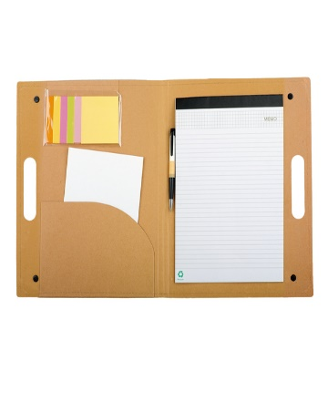 | Cena za 200 szt.:  ……………. netto  ……………. brutto
2. | Torba bawełniana na ramię | 200 | 38x8,5x41 | Materiał: bawełna  Kolor: beżowy  Logotypy:  - „Lubuskie warte zachodu”  - ROPS w Zielonej Górze  - Krajowe Biuro do Spraw Przeciwdziałania Narkomanii  - Ministerstwo Zdrowia  Nadruk pełnokolorowy  Opakowanie: zbiorcze opakowanie zabezpieczające przed uszkodzeniem, karton opisany nazwą produktu i ilością sztuk.  Napis: czcionka – Sansation bold, Abel regular | 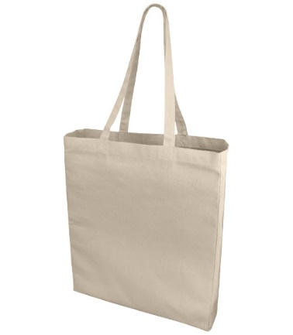 | Cena za 200 szt.:  ……………. netto  ……………. brutto

